Макарова Светлана Михайловна
(фамилия, имя, отчество)

глава Сельского поселения «Пустозерский сельсовет» Заполярного района
Ненецкого автономного округа
(должность)

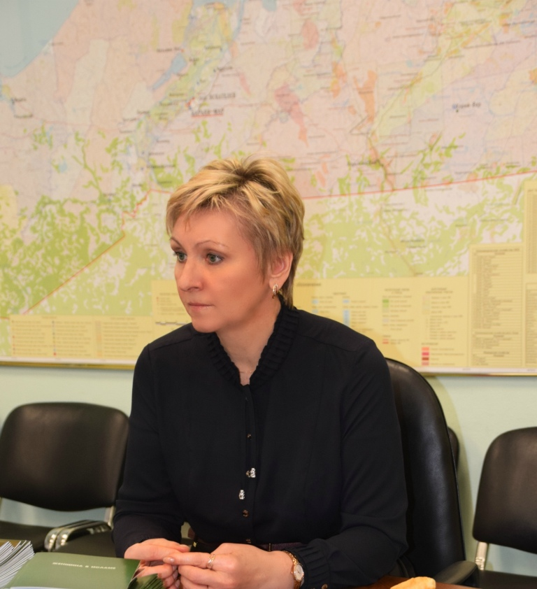

Дата рождения | 25.11.1965
Место рождения | г. Донецк Калининского р-на Донецкой обл.
Образование (когда и какие учебные заведения окончил) | Северо-Западная академия государственной службы, 2005
Специальность по диплому  Квалификация | Государственное и муниципальное управление  Менеджер
Классный чин гражданской службы | Не имеет
Государственные награды | Памятная медаль МЧС России «Маршал Василий Чуйков», приказ Министерства РФ по делам ГОиЧС и ликвидации последствий стихийных бедствий от 26.10.2015 №420-к.

Трудовая деятельность:

Месяц и год поступления, ухода | Должность с указанием организации | Адрес организации
08.1985 – 06.1988 | Ненецкий окружной союз рыболовецких потребительских кооперативов Архангельской области, Нижне-Печорский рыбкооп, товаровед-организатор | г. Нарьян-Мар
09.1988 – 08.1989 | Ненецкий окружной союз рыболовецких потребительских кооперативов Архангельской области, Нижне-Печорский рыбкооп и.о.директора Оксинского РТП | Г.Нарьян-Мар
08.1989- 12.2000 | Ненецкий окружной союз рыболовецких потребительских кооперативов Архангельской области, Нижне-Печорское потребительское общество, товаровед | Г.Нарьян-Мар
12.2000 – 01.2002 | Администрация МО «Пустозерский сельсовет», специалист администрации | с. Оксино, НАО
01.2002 – 05.2005 | Администрация МО «Пустозерский сельсовет» НАО, специалист администрации 2 категории | с. Оксино, НАО
05.2005 – 11.2006 | Администрация МО «Пустозерский сельсовет» НАО, специалист администрации 1 категории | с. Оксино, НАО
11.2006 – 12.2015 | Администрация МО «Пустозерский сельсовет» НАО, заместитель главы администрации муниципального образования «Пустозерский сельсовет» Ненецкого автономного округа | с. Оксино, НАО
01.2016 – 09.2017 | Администрация МО «Пустозерский сельсовет» НАО, начальник отдела по обеспечению деятельности администрации муниципального образования «Пустозерский сельсовет» Ненецкого автономного округа | с. Оксино, НАО
09.2017 – по настоящее время | Администрация МО «Пустозерский сельсовет» НАО, глава муниципального образования «Пустозерский сельсовет» Ненецкого автономного округа | с. Оксино, НАО

Статья 39. Полномочия главы муниципального образования
(в ред. Решения Совета депутатов МО «Пустозерский сельсовет» НАО от 08.12.2017 № 2) Устава МО «Пустозерский сельсовет» НАО

Глава муниципального образования:
1) представляет муниципальное образование в отношениях с органами местного самоуправления других муниципальных образований, органами государственной власти, гражданами и организациями, без доверенности действует от имени муниципального образования, местной администрации, Совета депутатов;
2) обеспечивает осуществление органами местного самоуправления полномочий по решению вопросов местного значения и отдельных государственных полномочий, переданных органам местного самоуправления федеральными законами и законами Ненецкого автономного округа;
3) подписывает и обнародует в порядке, установленном настоящим уставом муниципального образования решения Совета депутатов муниципального образования;
4) издает в пределах своих полномочий постановления и распоряжения главы муниципального образования, постановления и распоряжения местной администрации, постановления и распоряжения Совета депутатов;
5) вправе требовать созыва внеочередного заседания Совета депутатов муниципального образования
6) возглавляет местную администрацию и осуществляет руководство ею на принципах единоначалия как глава местной администрации;
7) формирует местную администрацию, назначает руководителей структурных подразделений местной администрации;
8) назначает и увольняет руководителей муниципальных предприятий, учреждений и организаций;
9) представляет Совету депутатов структуру местной администрации;
10) определяет орган местного самоуправления, уполномоченный на осуществление полномочий, предусмотренных частью 2 статьи 18 Федерального закона от 13.07.2015 № 224-ФЗ «О государственно-частном партнерстве, муниципально-частном партнерстве в Российской Федерации и внесении изменений в отдельные законодательные акты Российской Федерации»;
11) созывает заседания Совета депутатов, доводит до сведения депутатов время и место их проведения, а также проект повестки дня;
12) ведет заседания Совета депутатов;
13) оказывает содействие депутатам Совета депутатов в осуществлении ими своих полномочий, организует обеспечение их необходимой информацией;
14) принимает меры по обеспечению гласности и учету общественного мнения в работе Совета депутатов;
15) подписывает протоколы заседаний и другие документы Совета депутатов;
16) организует в Совете депутатов прием граждан, рассмотрение их обращений, заявлений и жалоб;
17) координирует деятельность постоянных комиссий, депутатских групп;
18) представляет Совету депутатов информацию о деятельности Совета депутатов за истекший год;
19) осуществляет иные полномочия в соответствии с федеральным и окружным законодательством, регламентом Совета депутатов.

Срок полномочий главы муниципального образования 4 года. Полномочия главы муниципального образования начинаются со дня вступления его в должность и прекращаются в день вступления в должность вновь избранного главы муниципального образования.

Выборный период 09.09.2017 – 09.09.2021

